Спецификация
промежуточная аттестация по биологии за 5 класс
2019/2020 уч.г.
1. Цель промежуточной аттестации:
Оценить уровень усвоения учащимися 5 класса предметного содержания курса биологии за учебный годпо программе основной школы, и выявления элементов содержания, вызывающих наибольшие затруднения. Основой разработки варианта работы является Федеральный государственный образовательный стандарт основного общего образования второго поколения (ФГОС: основное общее образование//ФГОС.М.: Просвещение); Примерные программы по учебным предметам. Биология. 5-9 классы». – М.: Просвещение, 2011.; программа курса «Бактерии. Грибы. Растения», авторы: В. В. Пасечник, В. В. Латюшин, Г. Г. Швецов. Из сборника «Биология. Рабочие программы. 5—9 классы.» - М.: Дрофа, 2012.
Материал промежуточной аттестации направлен на проверку усвоения пятиклассниками важнейших знаний, предметных умений и видов познавательной деятельности, представленных в первых двух разделах курса « Биология –наука о животном мире», «Многообразие живых организмов».Связь работы с ОГЭ и ЕГЭ проявляется в построении структуры КИМ.
2. Структура работы.
Работа состоит из 1-го варианта, которых включает 15 заданий и состоит из двух частей. Все задания базового уровня сложности.
Часть А. содержит 10 заданий с выбором одного варианта ответа из четырех предложенных вариантов.
Часть В. - содержит 5 задания повышенного уровня сложности с выбором трех ответов. План работы:
А1– строение клетки;
А2 – строение клетки;
А3 – ткани;
А 4 – увеличительные природы;
А5 – бактерии;
А 6 – бактерии;
А 7 – растения, водоросли
А 8 – лишайники
А 9 – растения, мхи;
А10– растения, голосеменные, покрытосеменные;
В 1 – выбор трех ответов (грибы);
В2 – установить последовательность при работе с микроскопом;
В 3 – работа с таблицей;
В4 – установить соответствия
В5 – выбор трех ответов (факторы природы).
3. Система оценивания.
За каждое правильно выполненное задание части А начисляется 1 балл.
За каждое правильно выполненное задание части В начисляется от 1 до 2 баллов, в зависимости от степени выполнения.
Максимальный первичный балл за выполнение всей работы – 20 баллов.
Шкала пересчета первичного балла за выполнение проверочной работы в отметку по пятибалльной шкале
Отметка по пятибалльной шкале - «2» «3» «4» «5»
Общий балл - 0 – 8 9 – 13 14–16 17 – 20
4. Продолжительность работы 45 минут.
Промежуточная аттестация по биологии за 5 класс
2019/2020 уч.г.
Часть А.
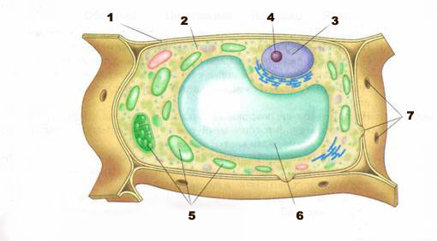
1. Ученик рассматривал под микроскопом строение растительной клетки и обозначил рисунок цифрами. Что на рисунке клетки он обозначил буквой 6?

2. Полужидкое вещество, которое заполняет клетку, - это:
1. цитоплазма 3. наружная мембрана
2. хлоропласт 4. ядро
3. Группа сходных по строению клеток, выполняющих определенную функцию
1. орган 2. часть растения 3. организм 4. ткань
4. Каким будет увеличение микроскопа, если увеличение линзы окуляра ×7,
а линзы объектива ×40?
1. 740 2. 280 3. 47 4. 33
5. Какие бактерии считают «санитарами планеты»?
1. молочнокислые 2. гниения
3. клубеньковые 4. уксуснокислые
6. Организмы, в клетках которых нет ядра называют:
1. прокариоты 2. эукариоты
3. гетеротрофа 4. автотрофы
7. Низшими растениями являются
1. мхи 3. водоросли
2. плауны 4. папоротники
8. Лишайники относят к:
1. Гриба 3. Водорослям
2. Бактериям 4 . Особой группе комплексных организмов
9. Мхи являются:
1. грибами 2. симбиотическими растениями
3.низшими растениями 4. высшими растениями
10. Семена хвойных (голосеменных) растений располагаются в
1. цветках 2. плодах 3. шишках 4. почках
Часть В.
1. Выберите три верных ответа.
Какие из перечисленных ниже грибов относятся к ядовитым?
1. боровик 4. бледная поганка
2. вёшенка 5. ложная лисичка
3. рыжик 6. мухомор
2. Установите последовательность действий при рассматривании микропрепаратов под микроскопом. Запишите последовательность цифр.
1. Направить свет зеркалом в отверстие предметного столика
2. Закрепить микропрепарат зажимами
3. Рассмотреть микропрепарат, зарисовать увиденное
4. Глядя в окуляр, поднимать или опускать тубус до появления четкого изображения объекта
5. Поместить приготовленный микропрепарат на предметный столик.
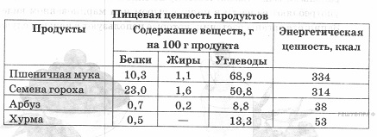
3. Используя таблицу «Пищевая ценность продуктов», ответьте на вопросы.

3.1 В каком из пищевых продуктов содержится больше всего углеводов?
3.2 У какого (каких) из продуктов энергетическая ценность ниже 100 ккал?
3.3 В каком из продуктов содержится суммарно меньше всего белков, жиров и углеводов?
4.Установите соответствие между признаком и видом клетки, для которой он характерен: к каждому элементу первого столбца подберите соответствующий элемент из второго столбца:
Признак Вид
А. наличие клеточной стенки из хитина 1. растительная клетка
Б. наличие пластид 2. грибная клетка
В. наличие клеточной стенки из целлюлозы
Г. наличие запасных веществ в виде крахмала
Д. наличие крупных вакуолей с клеточным соком
Е. отсутствие пластид
5. Какие факторы относят к абиотическим? Выберите три верных ответа из шести:
1.свет 2.осушение болот
3. вечная мерзлота 4. состав растительности
5. ловля рыбы 6. атмосферное давление

